MISA CON NIÑOS – 33-ORDINARIO- C
Lucas 21, 5-19: "No es preocupéis. Yo pondré
palabras en vuestra boca".
Mensaje: En las dificultades nos proteges
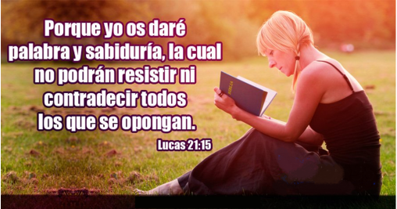
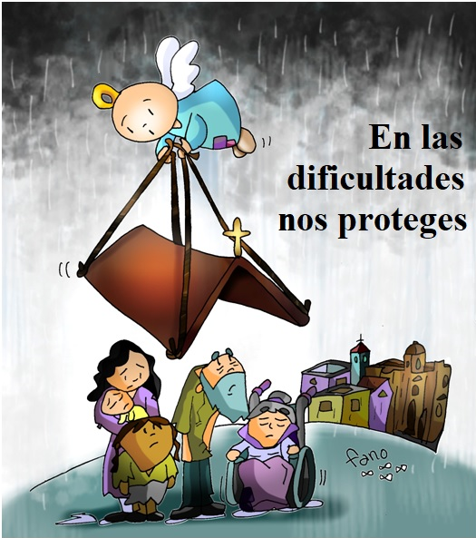
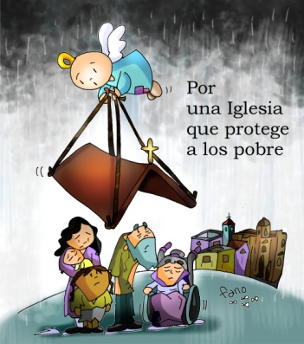

- MONICIÓN DE ENTRADA

Monición: Hermanos y hermanas, ¡Bienvenidos en este domingo del mes de noviembre a la Fiesta del Señor! Poco a poco nos vamos acercando al tiempo de Adviento. En estos últimos domingos, las lecturas nos hablan del otoño de la vida, de adversidades, de problemas para mantenernos firmes en la fe… Pero Jesús nos recuerda que no tengamos miedo porque no estamos solos, él, en los momentos difíciles, pondrá en nuestra lengua palabras de amor y en nuestro corazón luz y esperanza para salir adelante.
Hoy el papa Francisco quiere que celebremos la Jornada de los Pobres para que tomemos conciencia de la mala distribución de los alimentos y de la riqueza y que podemos hacer algo para erradicar la pobreza. Nos toca trabajar.

Saludo DEL SACERDOTE:

El Señor que nos llama a dar una respuesta de alivio y paz a las personas que viven en situación de precariedad, esté con vosotros.

2. CELEBRACIÓN DEL PERDÓN

Sacerdote: Reconozcamos nuestros pecados.

- Padres: Cuando los problemas de cada día y el desánimo nos hacen dudar de las personas y de Tí. Señor, ten piedad.

- Catequistas: Cuando la tristeza, la soledad, y el cansancio nos desaniman o inmovilizan. Cristo, ten piedad.

- Niños/as: Cuando vamos perdiendo valores como la constancia, la perseverancia. Señor, ten piedad.

Sacerdote: Que Dios, nuestro Padre, tenga misericordia de nosotros, perdone nuestros pecados y nos lleva a la vida eterna.

3. MONICIÓN A LAS LECTURAS

Las lecturas de hoy, nos pueden resultar sorprendentes por su lenguaje de destrucción. Pero en realidad es una invitación a no dejarnos llevar por el miedo en las dificultades que podamos encontrar en nuestra vida actual, sino a seguir fielmente el camino del Señor, a vivir la esperanza de la nueva vida. Escuchemos, con gozo, este mensaje de salvación.
LECTURAS
MALAQUÍAS 3, 19-20A: A vosotros os iluminará un sol de justicia.
He aquí que llega el día, ardiente como un horno, en el que todos los orgullosos y malhechores serán como paja; los consumirá el día que está llegando, dice el Señor del universo, y no les dejará ni copa ni raíz. Pero a vosotros, los que teméis mi nombre, os iluminará un sol de justicia y hallaréis salud a su sombra. Palabra de Dios.

Sal 97: R/.

El Señor llega para regir los pueblos con rectitud.

2ª TESALONICENSES 3, 7-12: Si alguno no quiere trabajar, que no coma.

Hermanos: Ya sabéis vosotros cómo tenéis que imitar nuestro ejemplo: No vivimos entre vosotros sin trabajar, no comimos de balde el pan de nadie, sino que con cansancio y fatiga, día y noche, trabajamos a fin de no ser una carga para ninguno de vosotros. No porque no tuviéramos derecho, sino para daros en nosotros un modelo que imitar. Además, cuando estábamos entre vosotros, os mandábamos que si alguno no quiere trabajar, que no coma. Porque nos hemos enterado de que algunos viven desordenadamente, sin trabajar, antes bien metiéndose en todo. A esos les mandamos y exhortamos, por el Señor Jesucristo, que trabajen con sosiego para comer su propio pan. Palabra de Dios.

LUCAS 21, 5-19: Con vuestra perseverancia salvaréis vuestras almas.

Narrador: En aquel tiempo, como algunos hablaban del templo, de lo bellamente adornado que estaba con piedra de calidad y exvotos, Jesús les dijo:
Jesús: -«Esto que contempláis, llegarán días en que no quedará piedra sobre piedra que no sea destruida».
Narrador: Ellos le preguntaron:
Judíos: -«Maestro, ¿cuándo va a ser eso?, ¿y cuál será la señal de que todo eso está para suceder?».
Narrador: Él dijo:
Jesús: -«Mirad que nadie os engañe. Porque muchos vendrán en mi nombre diciendo: “Yo soy”, o bien: “Está llegando el tiempo”; no vayáis tras ellos. Cuando oigáis noticias de guerras y de revoluciones, no tengáis pánico. Porque es necesario que eso ocurra primero, pero el fin no será enseguida».
Narrador: Entonces les decía:
Jesús: -«Se alzará pueblo contra pueblo y reino contra reino, habrá grandes terremotos, y en diversos países, hambres y pestes. Habrá también fenómenos espantosos y grandes signos en el cielo. Pero antes de todo eso os echarán mano, os perseguirán, entregándoos a las sinagogas y a las cárceles, y haciéndoos comparecer ante reyes y gobernadores, por causa de mi nombre. Esto os servirá de ocasión para dar testimonio.
Por ello, meteos bien en la cabeza que no tenéis que preparar vuestra defensa, porque yo os daré palabras y sabiduría a las que no podrá hacer frente ni contradecir ningún adversario vuestro. Y hasta vuestros padres, y parientes, y hermanos, y amigos os entregarán, y matarán a algunos de vosotros, y todos os odiarán a causa de mi nombre. Pero ni un cabello de vuestra cabeza perecerá; con vuestra perseverancia salvaréis vuestras almas».
Palabra del Señor.
(Narrador- Jesús-Judíos).

4. ORACIÓN DE LOS FIELES

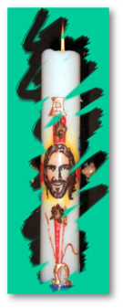
Sacerdote: Presentemos nuestras súplicas diciendo: -Te lo pedimos, Señor.

1.- Por la Iglesia Diocesana. Para que todos nos sintamos Iglesia y colaboremos con ella en la evangelización. Oremos.

2.- Por los que formamos la Iglesia. Para que seamos una comunidad viva, comprometida con las alegrías y las tristezas de todos. Oremos.

3.- Por todos los sacerdotes, catequistas, seglares. Por todos los que trabajan en las parroquias sin recompensa alguna. Para que el Espíritu Santo les fortalezca y les anime a seguir adelante. Oremos.

4.- Por los que estamos aquí reunidos. Para que miremos, siempre que nos levantemos por la mañana, al cielo, y pensemos en lo que nos espera cuando un día cerremos los ojos a este mundo. Oremos.

5.- Para que seamos responsables con nuestro trabajo, perseverantes en nuestra fe y esperanzados en la construcción del Reino. Oremos.

6.- Por los que sufren persecución por su fe o por sus ideas o acoso en los colegios para que reciban todo nuestro apoyo. Oremos.

7.- En esta Jornada de los Pobres de nuestra comunidad y del mundo, pedimos que descubramos que “Dios no olvida el grito de los pobres” (Sal 9,19) y que todos podemos hacer algo. Oremos.

Sacerdote: Escucha, Padre, lo que te acabamos de pedir, por JNS.

5. PROCESIÓN DE OFRENDAS

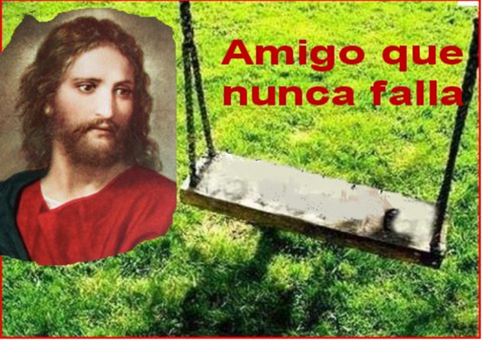
- CARTEL TITULADO “IDEAS PARA CAMBIAR NUESTRO MUNDO”:

Nuestro grupo ha elaborado un cartel con ideas para cambiar nuestro mundo: dejaremos 20 céntimos cada domingo en una hucha para Cáritas. Cada vez que sea cumpleaños recogeremos algo para un niño pobre. Nos informaremos que hace Cáritas por los que más nos necesitan… Lo que importa es que perseveremos en nuestro compromiso. Este quiere ser nuestro compromiso con los necesitados que están cerca de nosotros.

- EL PAN Y EL VINO:

Cristo nos lleva de la mano en las dificultades de cada día, también en la enfermedad y en la muerte, y es el amigo que nunca falla. Cada domingo nos unimos más y más a él en la eucaristía para que inspire en nuestros corazones la palabra adecuada y el gesto oportuno. Gracias por ser nuestro amigo fiel.

Tú eres mi única verdad, Señor
Todo lo de la vida se desvanece.
Se mueren los familiares y el dolor se hace el rey de la fiesta;
se rompen las relaciones y parece que cruje el corazón;
aparece la enfermedad y descoloca toda la vida;
tenemos un problema económico y sentimos miedo e inseguridad;
falla el trabajo o llega la jubilación y la vida parece un sinsentido;
perdemos el ánimo, aqueja la depresión
y no tenemos ganas de seguir viviendo;
nos ocurre cualquier tragedia y la vida se nos hunde…

Lo único que es seguro, la roca que no falla,
el tesoro más valioso eres Tú, Señor, Dios nuestro.
Porque tenemos la seguridad de tu Amor,
porque sabemos que acompañas nuestros días,
porque nos esperas al final del camino,
porque llegaremos a tus brazos, a celebrar la fiesta de la Vida,
a sentir tu abrazo definitivo, de plenitud, felicidad y armonía,
ese que siempre andábamos buscando.
Entonces todo lo demás perderá su importancia
y se quedará pequeño a tu lado, Dios de mi vida.
Mari Patxi Ayerra

“Honremos a los pobres, honremos en ellos las imagen de Jesús… Tomemos para nosotros [la condición] que Él tomó para sí mismo…. No dejemos nunca de ser pobres en todo, hermanos de los pobres, compañeros de los pobres, seamos los más pobres de los pobres como Jesús, y como Él amemos a los pobres y rodeémonos de ellos”, Carlos de Foucould.

Siempre estás ahí, Jesús

En medio de las persecuciones, de las tareas, Jesús, en medio de los sinsabores, críticas y malentendidos por seguirte, sé que siempre estás ahí para darme tu fuerza porque eres el amigo que nunca falla.
Pon tus palabras de amor en mi boca y así daré testimonio de ti, ayudando a otros a quererte y seguirte.
María, Madre de los Pobres, hoy te pedimos unas manos generosas.
Benditas las manos que se abren para acoger a los pobres y ayudarlos, son manos que traen esperanza.
Benditas las manos que vencen las barreras de la cultura, la religión y la nacionalidad derramando el aceite del consuelo en las llagas de la humanidad.
Benditas las manos que se abren sin pedir nada a cambio, sin peros ni condiciones, son manos que hacen descender sobre los hermanos la bendición de Dios.

FELIZ DOMINGO
DÍA DEL SEÑOR
7.- ORACIÓN DE GRACIAS

